Pressemitteilung
Autoport Emden hat Exportzollprozess mit DAKOSY vollautomatisiert
++ Gut vorbereitet in den Brexit ++ Zahl der Ausfuhrabfertigungen wird sich fast verdoppeln ++
Hamburg 08.12.2020 – Die Autoport Emden GmbH sieht sich mit der DAKOSY-Zollsoftware ZODIAK GE gut vorbereitet auf den bevorstehenden Brexit, der zum 1. Januar 2021 in Kraft tritt.
Das Unternehmen übernimmt aktuell die Ausfuhrabfertigungen inklusive Freistellungen für etwa 500.000 Fahrzeuge aller Marken des Volkswagen Konzerns pro Jahr. Mit dem Brexit kommen ab 2021 Ausfuhrabfertigungen für weitere rund 450.000 Fahrzeuge jährlich hinzu.
Das Besondere an der DAKOSY-Zollsoftware ist die „Vollautomatisierung“: Der Exportzollprozess wird vollautomatisiert abgebildet, die Daten werden komplett per Blackbox-Schnittstelle aus dem Warenwirtschaftssystem der Autoport Emden GmbH in die Zollsoftware ZODIAK GE übernommen, per automatisierter Sendefunktion an das elektronische Zollsystem ATLAS gestellt und anschließend für den Export freigegeben. „Es ist in der Praxis äußerst selten, dass Informationen in dieser Qualität in den Vorsystemen vorhanden sind“, betont DAKOSY-Projektleiterin Eggers.
Eine weitere Besonderheit ist die reibungslose Übernahme durch DAKOSY. Nur zwei Monate vergingen von der Beauftragung bis zur Umsetzung dieses Projekts. Bereits seit dem Stichtag 1. Juli 2019 werden 2.000 Fahrzeuge täglich – also 40.000 Fahrzeuge pro Monat – mit ZODIAK GE abgefertigt. „Wir freuen uns über die hervorragende Zusammenarbeit mit DAKOSY und die reibungslose Ausfuhrabfertigung unserer Fahrzeuge“, lobt Manfred de Vries, Geschäftsführer der Autoport Emden GmbH, die Dienstleistung von DAKOSY.

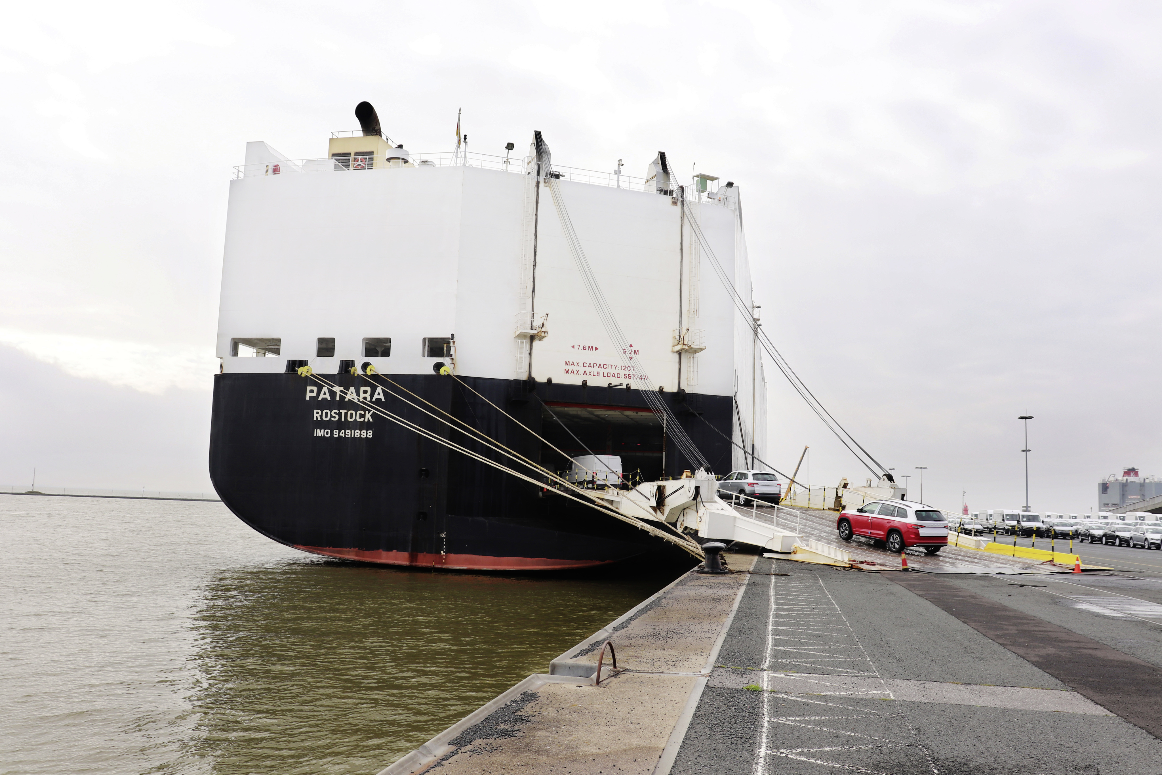
Bildunterschrift: Die Autoport Emden übernimmt aktuell die Ausfuhrabfertigungen inklusive Freistellungen für etwa 500.000 Fahrzeuge aller Marken des Volkswagen Konzerns pro Jahr.
Foto: Autoport Emden

Über die DAKOSY Datenkommunikationssystem AG:
Als eines der führenden Softwarehäuser für die Logistik bietet DAKOSY seit nahezu 40 Jahren digitale Lösungen für die internationale Speditions- und Zollabwicklung sowie das Supply Chain Management an. Darüber hinaus betreibt DAKOSY das Port Community System (PCS) für den Hamburger Hafen und das Cargo Community System (FAIR@Link) für die Flughäfen Frankfurt und Hamburg. Alle in die Export- und Importprozesse involvierten Unternehmen und Behörden können durch die Nutzung der digitalen Plattformen ihre Transportprozesse schnell und automatisiert abwickeln.
Ansprechpartnerin
Katrin Woywod
Pressesprecherin DAKOSY AG
Telefon: +49 (40) 37003320
E-Mail: woywod@dakosy.de

DAKOSY Datenkommunikationssystem AG
Mattentwiete 2
20457 Hamburg
Telefon: +49 (40) 37003-0
Telefax: +49 (40) 37003-370
http://www.dakosy.de/

